Напольная акустика OT-SPF24
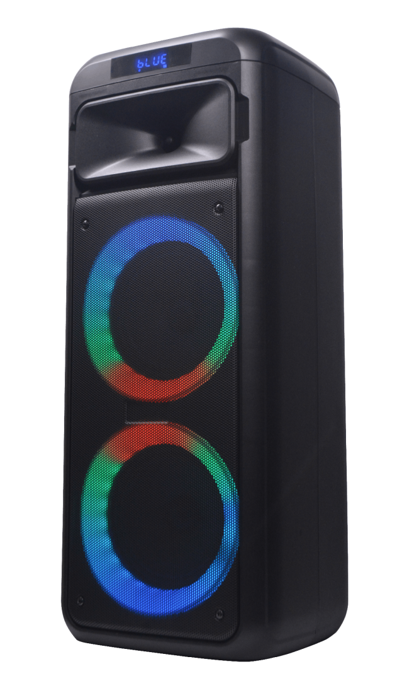

РУКОВОДСТВО ПО ЭКСПЛУАТАЦИИ И УХОДУ
Информация по технике безопасности

Внимательно прочитайте руководство перед использованием устройства.
храните его в надежном месте для использования в будущем.

а. Внутри устройства есть зоны высокого напряжения, которые могут стать причиной травм. Не открывайте устройство. В случае технической неисправности обратитесь в официальный сервисный центр.

b. Не оставляйте устройство под дождем или во влажных помещениях, чтобы избежать возгорания или поражения электрическим током.
c. В этом устройстве используется лазерная система. Во избежание прямого воздействия лазерного луча, не открывайте устройство и не смотрите на лазерный луч.

d. Для проведения технического обслуживания обратитесь в официальный сервисный центр.

e. В случае какого-либо повреждения шнура питания, обратитесь к производителю, поставщику или квалифицированному электрику для его замены.

Внимание
а. Не ставьте устройство на неустойчивую поверхность, так как оно может упасть и сломаться или причинить вред людям или домашним животным.

b. Перед чисткой отключите прибор от сети. Не используйте чистящие жидкости или спреи.
Используйте только мягкую влажную ткань.

c. Чтобы избежать возможного повреждения оборудования, отключайте его от сети во время бури или, когда оно не будет использоваться в течение длительного времени.

d. Не вставляйте какие-либо предметы в устройство через вентиляционные отверстия, так как это может вызвать короткое замыкание и привести к возгоранию. Не лейте жидкость на динамик.

Комплектующие
-Динамик
-Руководство пользователя
-Пульт дистанционного управления
-Шнур питания
ВВЕДЕНИЕ - ВЕРХНЯЯ ПАНЕЛЬ УПРАВЛЕНИЯ
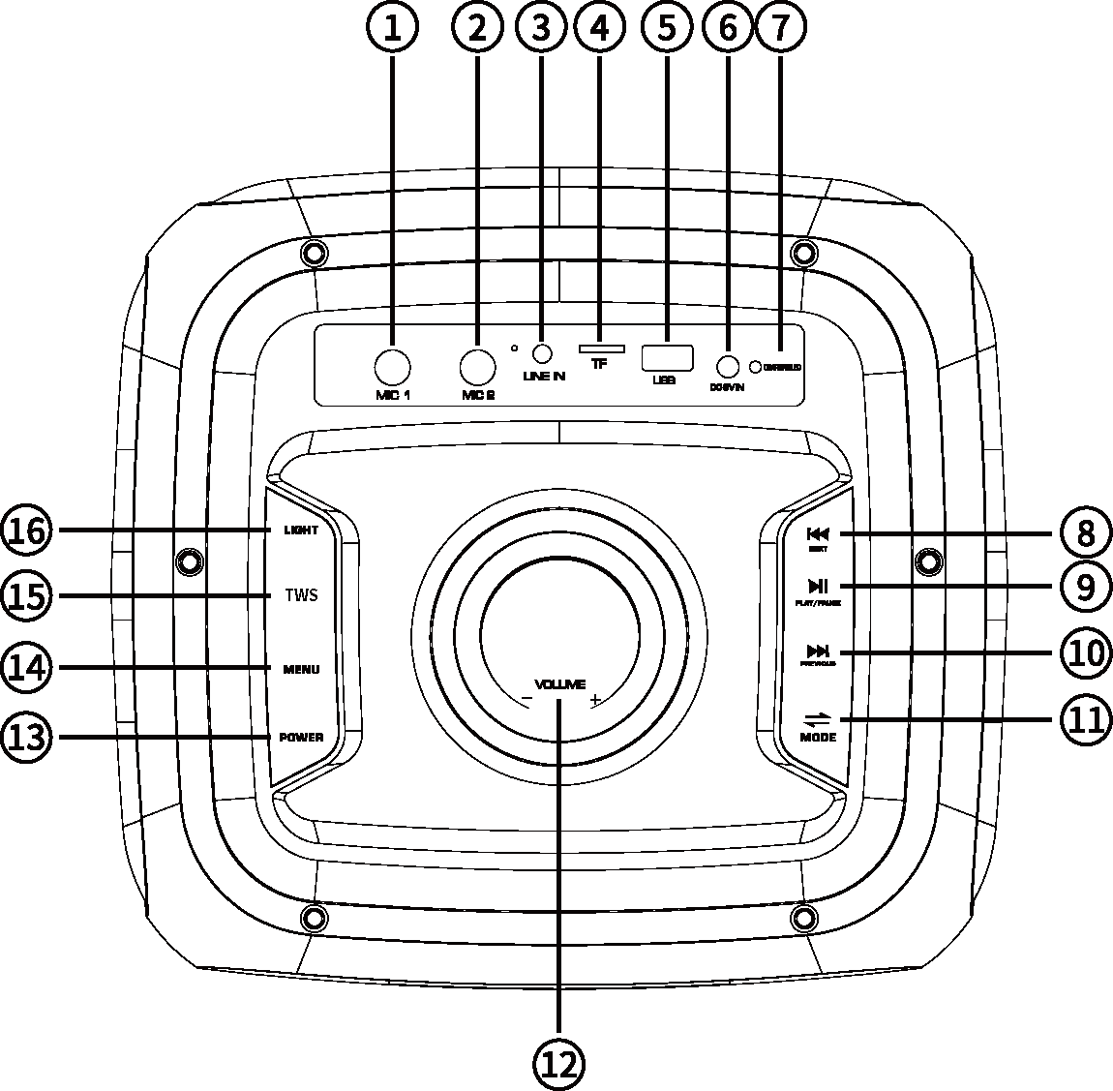

ВВЕДЕНИЕ - ВЕРХНЯЯ ПАНЕЛЬ УПРАВЛЕНИЯ
1-2.MIC IN (ВХОД ДЛЯ МИКРОФОНА): РАЗЪЕМ ДЛЯ ПОДКЛЮЧЕНИЯ ПРОВОДНОГО МИКРОФОНА.
3.LINE IN
4-5.УСТРОЙСТВО ВОСПРОИЗВЕДЕНИЯ КАРТЫ USB/TF: ВСТАВЬТЕ КАРТУ USB/TF ДЛЯ ВОСПРОИЗВЕДЕНИЯ
6. ВХОД 9 В ПОСТОЯННОГО ТОКА: ИСПОЛЬЗУЙТЕ ТОЛЬКО ПЕРЕХОДНИК, ВХОДЯЩИЙ В КОМПЛЕКТ (КРАСНЫЙ - УСТРОЙСТВО ЗАРЯЖАЕТСЯ, ЗЕЛЕНЫЙ - УСТРОЙСТВО ЗАРЯЖЕНО).
7. ИНДИКАТОР ЗАРЯДКИ (ПРИ ПОДКЛЮЧЕНИИ АДАПТЕРА ПИТАНИЯ ЭТОТ СВЕТОДИОД МИГАЕТ И УКАЗЫВАЕТ, ЧТО БАТАРЕЯ ЗАРЯЖАЕТСЯ)

8.ПРЕДЫДУЩИЙ ТРЕК: ПЕРЕЙДИТЕ К ПРЕДЫДУЩЕМУ ЗВУКУ/КАНАЛУ БЫСТРЫМ НАЖАТИЕМ КНОПКИ, НАЖМИТЕ И УДЕРЖИВАЙТЕ КНОПКУ ДЛЯ БЫСТРОГО ПЕРЕХОДА ВПЕРЕД
9. ПАУЗА И ВОСПРОИЗВЕДЕНИЕ: (В РЕЖИМЕ USB/TF/BLUETOOTH, ПАУЗА И ВОСПРОИЗВЕДЕНИЕ, В РЕЖИМЕ FM:AUTO SCAN: НАЖМИТЕ И УДЕРЖИВАЙТЕ КНОПКУ)

10.СЛЕДУЮЩИЙ ТРЕК: ПЕРЕЙДИТЕ К СЛЕДУЮЩЕМУ ЗВУКУ/КАНАЛУ БЫСТРЫМ НАЖАТИЕМ КНОПКИ, НАЖМИТЕ И УДЕРЖИВАЙТЕ КНОПКУ ДЛЯ БЫСТРОГО ПЕРЕХОДА НАЗАД.
11. РЕЖИМ: БЫСТРО НАЖМИТЕ КНОПКУ ДЛЯ ПЕРЕКЛЮЧЕНИЯ В РЕЖИМ LINE-LINE, FM, BLUETOOTH, USB. НАЖМИТЕ И УДЕРЖИВАЙТЕ КНОПКУ, ЧТОБЫ БЫСТРО ВКЛЮЧИТЬ/ОТКЛЮЧИТЬ ЗВУК.
12. ГРОМКОСТЬ: ПОВЕРНИТЕ РУЧКУ, ЧТОБЫ ОТРЕГУЛИРОВАТЬ ОБЩИЙ УРОВЕНЬ ГРОМКОСТИ
13. ПЕРЕКЛЮЧАТЕЛЬ ПИТАНИЯ
14. МЕНЮ: КОНТРОЛЬ ГРОМКОСТИ В РЕЖИМЕ BASS/TREBLE/MIC
15. КНОПКА TWS
16. ПЕРЕКЛЮЧЕНИЕ РЕЖИМОВ ПОДСВЕТКИ: ПЕРЕКЛЮЧЕНИЕ И ВКЛЮЧЕНИЕ / ВЫКЛЮЧЕНИЕ РЕЖИМА ОСВЕЩЕНИЯ, КОРОТКОЕ НАЖАТИЕ ДЛЯ ПЕРЕХОДА В ДРУГОЙ РЕЖИМ, ДЛИТЕЛЬНОЕ НАЖАТИЕ ДЛЯ ВКЛЮЧЕНИЯ / ВЫКЛЮЧЕНИЯ СВЕТА.

ВВЕДЕНИЕ - ДИСТАНЦИОННОЕ УПРАВЛЕНИЕ

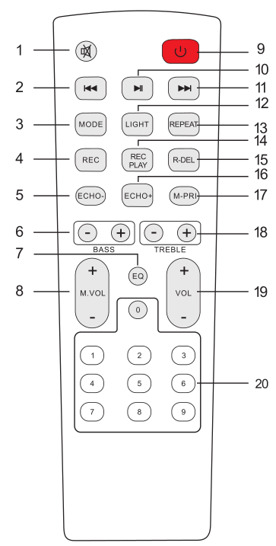

1. Отключение звука
Доступно отключение звука в любом режиме.
2.Предыдущий трек/станция
В режиме карты USB/TF - предыдущий трек.
В режиме подключения BT - предыдущий трек.
В режиме FM - предыдущая станция.
3. Режим
Быстро нажмите кнопку, чтобы перейти в режим Wireless BT/LINE IN/USB/TF/FM.
4. Функция записи
В режиме карты USB/TF нажмите кнопку «REC» для записи.
5. Режим Echo-
6. Режим BASS+/-
7. Функция эквалайзера
8. Громкость микрофона +/-
9. Режим ожидания
10. Пауза и воспроизведение
11. Следующий трек/станция
В режиме карты USB/TF - следующий трек.
В режиме подключения BT - следующий трек.
В режиме FM - следующая станция.
12. Режим подсветки
13. Функция повтора
4. Воспроизведение записи
15. Удаление записи
16. Эхо +
17. Приоритет микрофона
18. Высокие частоты +/-
19. Громкость +/-
20. Пронумерованные кнопки
В режиме USB/TF для выбора треков

ИНСТРУКЦИЯ ПО ЭКСПЛУАТАЦИИ
● Режим беспроводного сопряжения BT:
Нажимайте кнопку MODE («РЕЖИМ») или кнопку Bluetooth на устройстве или пульте дистанционного управления, пока не будет выбран BT.
1. Поместите смартфон на расстоянии 20 метров;
2. Активируйте функции BT на своем смартфоне, чтобы он начал поиск устройства BT. См. руководство пользователя для получения подробной информации.
3. Выберите правильный номер модели OT-SPF24 на устройстве, обнаруженном смартфоном;
4. Быстро нажмите кнопку PLAY/PAUSE («ВОСПРОИЗВЕДЕНИЕ/ПАУЗА») , чтобы воспроизвести или приостановить воспроизведение музыки. Нажмите кнопку «» или «», чтобы выбрать предыдущий или следующий трек.
●РЕЖИМ LINE IN:
Нажимайте кнопку MODE («РЕЖИМ») на устройстве или пульте дистанционного управления, пока не будет выбран режим LINE. Воспроизведите музыку на устройстве, подключенном к входу LINE.
● Режим USB:
1. После запуска нажмите кнопку MODE («РЕЖИМ»), чтобы выбрать опцию «USB», и вставьте USB-устройство. Устройство автоматически считывает и воспроизводит музыку с USB-устройства.
2. Быстро нажмите кнопку «», чтобы приостановить или воспроизвести трек.
3. Быстро нажмите кнопку «» для перехода к предыдущему треку.
4. Быстро нажмите кнопку «» для перехода к следующему треку.

- Метод использования TWS (True Wireless Stereo):
- Включите 2 динамика, оба переключаются в режим Bluetooth;
- Быстро нажмите кнопку «TWS» для одного устройства (в качестве ведомой модели), при успешном подключении ЖК-дисплей ведомой модели загорается «СИНИМ» без мерцания.
3. Используйте устройство Bluetooth для подключения другого устройства (в качестве ведущей модели). При успешном подключении ЖК-дисплей ведущей модели загорается «СИНИМ» без мерцания.
4. В режиме TWS вы можете настроить основную громкость / воспроизведение / паузу / следующую песню / предыдущую песню для одновременного управления двумя динамиками.
5. Чтобы отключить TWS, быстро нажмите кнопку «TWS» на ведущей и ведомой модели устройства.

